Mokymosi kampelio priemonių rinkinys

Sveikiname apsilankius Mokymosi kampelyje! Tai visapusis daugiakalbių mokomųjų priemonių ES tema šaltinis, kuriame rasite užduočių, vaizdo įrašų, konkursų, žaidimų ir naujienų, pritaikytų 5–18 metų vaikams, jų mokytojams ir tėvams.

Mokytojai čia ras ne tik įkvepiančių idėjų, kaip planuoti pamokas, bet ir sužinos apie bendradarbiavimo su kitomis mokyklomis bei mokytojais visoje ES galimybes. Pateikiamas priemones galima filtruoti pagal amžiaus grupes, temas ir priemonės tipą, todėl lengviau rasite geriausią kiekvienam tikslui pritaikytą priemonę.

Visos priemonės pasiekiamos nemokamai tiesiogiai Mokymosi kampelyje arba pasinaudojus nuoroda į Europos Sąjungos leidinių biurą.

Susipažinkite su pradinėms mokykloms skirtais leidiniais ir žaidimais

Mokant jaunesnius vaikus apie Europos Sąjungą ir jos naudą mūsų kasdieniam gyvenimui, svarbu pasitelkti smagius bei nesudėtingus metodus. Pradinių klasių mokiniai su ES gali susipažinti smagiai, kur informacija jiems patiekiama lengva bei suprantama kalba. Kuo ypatinga ES ir kokia jos struktūra? Kaip tai paveikia kasdienį gyvenimą – temos nuo žemės ūkio iki mokslo?

Toliau pateikiami atrinkti žaidimai, leidiniai ir kiti šaltiniai, skirti pradinių klasių mokiniams, tėvams ir mokytojams.

Biologinės įvairovės stalo žaidimas

Žaisdami šį stalo žaidimą apie biologinę įvairovę vaikai smagiai mokysis saugoti gamtą: jie sužinos ne tik apie paukščių lesinimą žiemą, bet ir kalbės apie švaros talkos surengimą savo aplikoje.
Kodėl gi nenudažius kelių akmenukų skirtingomis spalvomis ir nepanaudojus jų kaip žaidimo figūrėlių? Tegul mokiniai išlaisvina savo fantaziją!
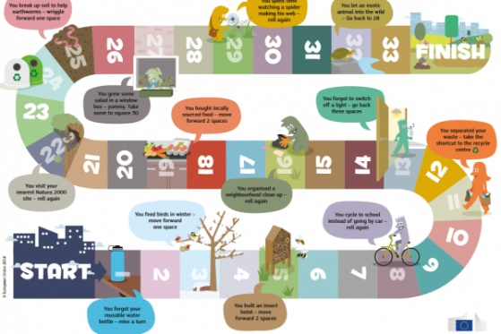

Popierinė varna
Ką simbolizuoja Europos Sąjungos vėliava? Kodėl švenčiama Europos diena? O kokie populiariausi Europos šalių patiekalai? Naudodami Popierinės varnos priemonę vaikai iki 9 metų gali išlankstyti origami žaidimą ir žaisdami sužinoti pagrindinius faktus apie ES.
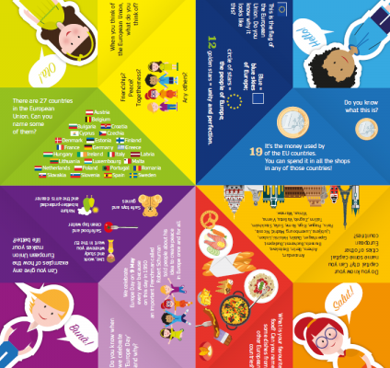

Mokėdamas kalbą toliau nukeliausi
Suprasti užsienio kalbą ir galėti ja susikalbėti – smagu! Kalbos padeda susirasti naujų draugų, pažinti naujas kultūras, atveria naujas galimybes ir palengvina gyvenimą keliaujant užsienyje.
Susipažink su kiekviena iš 24 oficialiųjų Europos Sąjungos kalbų praktiškai. Ši brošiūra tinka bet kokio amžiaus mokiniams ir padeda suprasti, kaip smagu mokytis užsienio kalbų, kalbėti jomis ir jas suprasti.
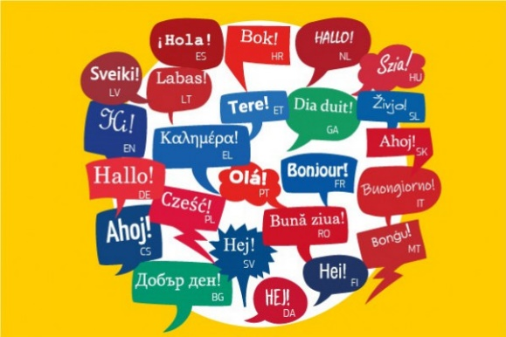
Vienybė įvairovėje

„Vienybė įvairovėje“ – tai vaikams skirtas plakatas, kuriame pavaizduotas Europos žemėlapis su paveikslėliais, iliustruojančiais kai kurias kiekvienos šalies nacionalines ypatybes ir tradicijas.

Kurios šalys priklauso euro zonai, matyti iš euro monetos, esančios prie jų pavadinimų.

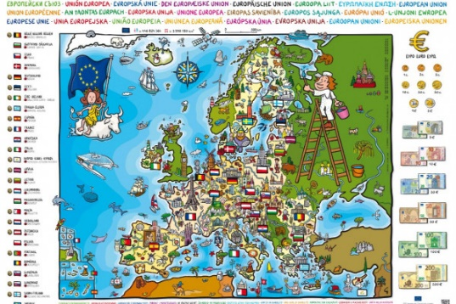
Prenumeruokite Mokymosi kampelio naujienas ir gaukite pranešimus apie naujausią medžiagą bei naujienas.

Socialinių tinklų įrašai, kuriuos galite naudoti

1 ĮRAŠAS
Mąstote, kaip mokiniams papasakoti apie ES 🇪🇺? #ESMokymosiKampelyje galima rasti net tik ES istorijos ar Europos kultūros pamokų, bet ir patiekiama patrauklų mokomųjų priemonių, skirtų įvairių amžiaus grupių mokiniams.
Daugiau sužinosite adresu 👉 https://europa.eu/learning-corner/home_lt

2 ĮRAŠAS
Norite mokinius sudominti Europos Sąjunga 🇪🇺 ir mąstote, nuo ko pradėti? Jei manote, kad apie ES 🇪🇺 vis dar žinote ne viską, #ESMokymosiKampelyje rasite daugybę mokomųjų priemonių. Negana to, visos jos pritaikytos pagal mokinių amžių.
Mokydami pasitelkite žaidimus ir kitus interaktyvius atradimus 👉 https://europa.eu/learning-corner/home_lt

3 ĮRAŠAS
Ieškote būdų, kaip mokinius smagiai supažindinti su ES 🇪🇺? Pasitelkdami #ESMokymosiKampelį galite padėti pradinių klasių mokiniams geriau pažinti #ES. Čia rasite pagal amžių pritaikytų pamokų kasdienio gyvenimo ES temomis – nuo žemės ūkio iki mokslo.
Peržiūrėkite Mokymosi kampelyje pateiktą medžiagą čia: 👉 https://europa.eu/learning-corner/home_lt

